Chelsy Fabiola Gálvez Pichilla

Partes internas de la computadora

* **Tarjeta madre**

La placa base, también conocida como tarjeta madre, placa madre o placa principal (motherboard o mainboard en inglés), es una tarjeta de circuito impreso a la que se conectan los componentes que constituyen la computadora. En muchos lugares de habla hispana se usa la palabra inglesa con el artículo en femenino.

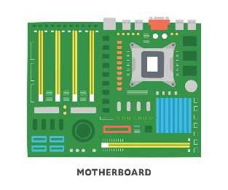

* **Procesador (CPU**

La Unidad de Procesamiento Central (conocida por las siglas CPU, del inglés central processing unit) o procesador es un componente del hardware dentro de un ordenador, teléfonos inteligentes, y otros dispositivos programables.

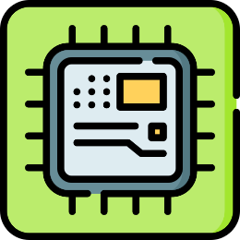

* **Memoria RAM**

La memoria de acceso aleatorio (Random Access Memory, RAM) es una memoria de almacenaje a corto plazo. El sistema operativo de ordenadores u otros dispositivos utiliza la memoria RAM para guardar de forma temporal todos los programas y sus procesos de ejecución.[1]​ En la RAM se cargan todas las instrucciones que ejecuta la unidad central de procesamiento (CPU) y otras unidades del ordenador, además de contener los datos que manipulan los distintos programas.

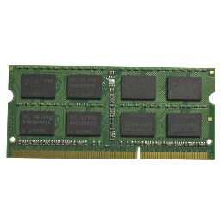

* **Unidad de almacenamiento**

Un dispositivo de almacenamiento de datos es un conjunto de componentes electrónicos y, en algunos casos, mecánicos, diseñado para registrar y recuperar información en un soporte de almacenamiento de datos de forma temporal o permanente. Estos dispositivos permiten realizar operaciones de lectura y escritura que gestionan la representación física y lógica de los archivos dentro de un sistema informático.

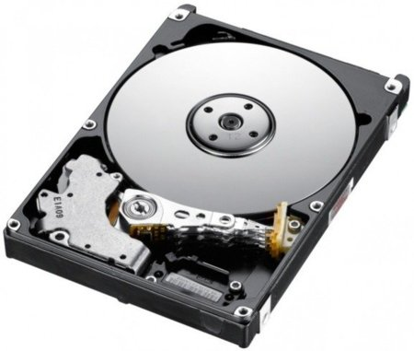

* **Fuente de poder**

En electrónica, la fuente de alimentación o fuente de potencia es el dispositivo que convierte la corriente alterna (CA), en una o varias corrientes continuas (CC), que alimentan los distintos circuitos del aparato electrónico al que se conecta (computadora, televisor, impresora, router, etc

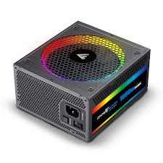

Partes externas de la computadora

* **Pantalla o monitor**

En informática, un monitor, también llamado pantalla, monitor de ordenador, monitor de computadora, pantalla de ordenador o pantalla de portátil, es el principal dispositivo de salida (interfaz), que muestra datos o información a todos los usuarios.

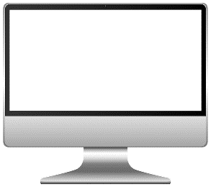

* **CPU (case)**

La Unidad de Procesamiento Central (conocida por las siglas CPU, del inglés central processing unit) o procesador es un componente del hardware dentro de un ordenador, teléfonos inteligentes, y otros dispositivos programables.

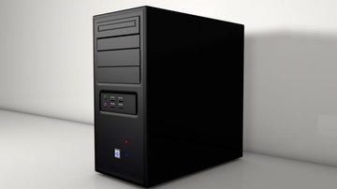

* **Teclado**

En informática, un teclado es un dispositivo de entrada, en parte inspirado en el teclado de las máquinas de escribir, que utiliza un sistema de puntadas o márgenes, para que actúen como palancas mecánicas o interruptores electrónicos que envían toda la información a la computadora o al teléfono móvil. Presenta teclas alfanuméricas (letras y números), de puntuación (punto, coma, dos puntos entre otras) y teclas especiales (las cuales cumplen ciertas funciones o se combinan en conjunto para lograr una función y evitar el uso del ratón

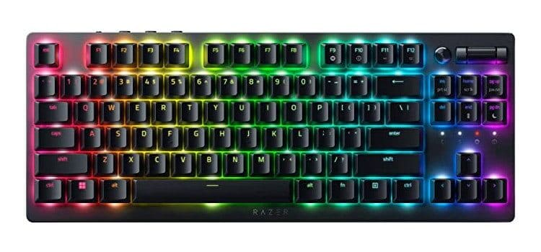

* **Mouse (ratón)**

En informática, un monitor, también llamado pantalla, monitor de ordenador, monitor de computadora, pantalla de ordenador o pantalla de portátil, es el principal dispositivo de salida (interfaz), que muestra datos o información a todos los usuario.

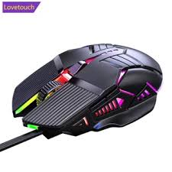

* **Micrófono**

Los micrófonos usualmente requieren estar conectados a un preamplificador antes de que su señal pueda ser grabada o procesada y reproducida en altavoces o cualquier dispositivo de amplificación sonora.

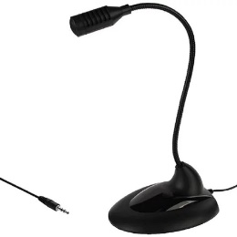

* **Bocinas**

Las bocinas de computadora son dispositivos que convierten la señal eléctrica de la computadora en sonido, permitiendo al usuario escuchar música, videos, o alertas del sistema. Son periféricos que reproducen el audio de la computadora y pueden venir integradas en la laptop o conectarse externamente mediante cables (como el de 3.5mm o USB) o de forma inalámbrica (Bluetooth).

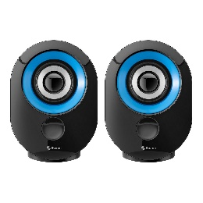

* **Impresora**

Una impresora es un dispositivo periférico de salida de la computadora que permite producir una gama permanente de textos o gráficos de documentos almacenados en un formato electrónico, imprimiéndolos en medios físicos, normalmente en papel, utilizando cartuchos de tinta o tecnología láser (con tóner)

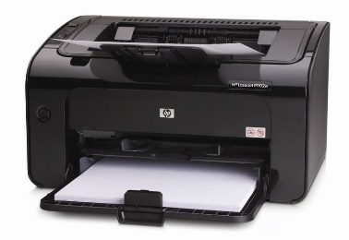

* **Cámara web**

Una cámara web necesita una computadora para transmitir las imágenes. Sin embargo, existen otras cámaras autónomas que únicamente necesitan un punto de acceso a la red informática, bien sea ethernet o inalámbrico. Para diferenciarlas de las cámaras web se las denomina cámaras de red. Ambas son útiles en tareas de seguridad, para videovigilancia

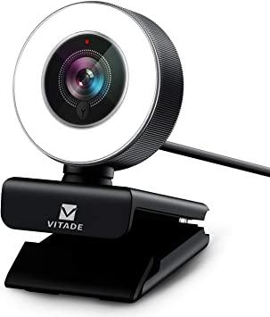

* **Joystick control**

Un joystick es un **dispositivo de entrada manual que se utiliza para controlar movimientos o acciones de objetos digitales en la pantalla de una computadora**. Generalmente está compuesto por una palanca que puedes mover en diversas direcciones y que envía señales para realizar acciones específicas.

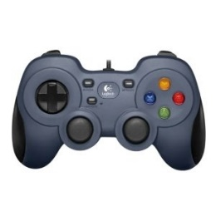

* **Proyector**

Un proyector de vídeo, vídeo proyector, cañón proyector, data show o video beam es un aparato óptico que recibe una señal de vídeo y proyecta la imagen correspondiente en una pantalla de proyección usando un sistema de lentes, permitiendo así mostrar imágenes fijas o en movimiento

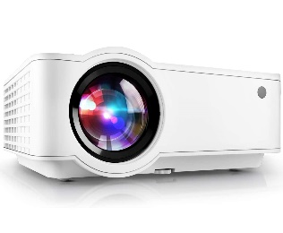

* **Scanner**

Un escáner de ordenador (escáner proviene del idioma inglés scanner) es un periférico que se utiliza para "copiar", mediante el uso de la luz, imágenes impresas o documentos a formato digital (a color o a blanco y negro). El escáner nace en 1984 cuando Microtek crea el MS-200, el primer escáner blanco y negro que tenía una resolución de 200 dpi. Este escáner fue desarrollado para Apple Macintosh. Los escáneres pueden tener accesorios como un alimentador de hojas automático o un adaptador para diapositivas y transparencias.

